STAVEBNÍ ÚPRAVY GALERIE MODERNÍHO UMĚNÍ V HRADCI KRÁLOVÉ –

VÝKRESY ZAŘIZOVACÍCH PŘEDMĚTŮ

DODATEK Č.1
- ZMĚNY OPROTI PROJEKTOVÉ DOKUMENTACI
- ROZŠÍŘENÍ DODÁVKY INTERIÉRU

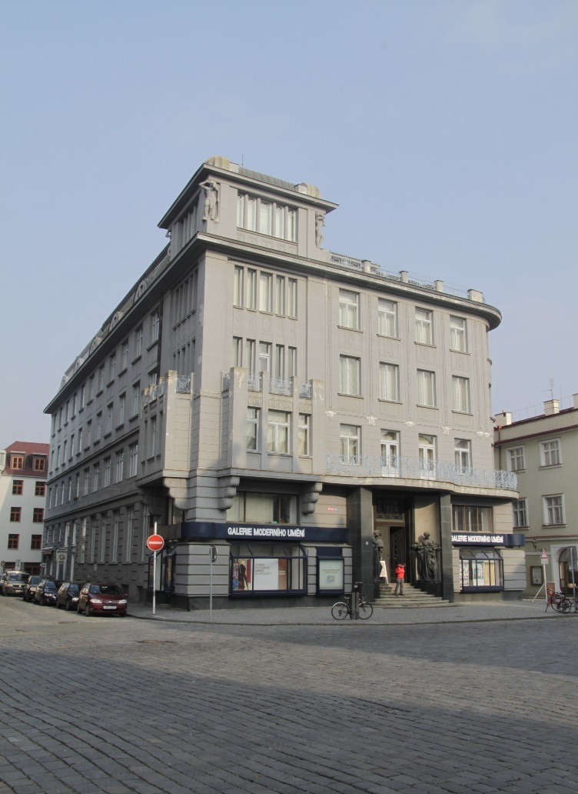

TECHNICKÁ ZPRÁVA

VÝKRESOVÁ DOKUMENTACE
Projektant : 3Q Project, a.s., Eliščino nábřeží 304, Hradec Králové 500 03
Ing. arch. Pavel Tušl , Ing. Karolína Tušlová
Stavba : Návrh interiéru - Galerie moderního umění v Hradci Králové
Velké náměstí 139/140, Hradec Králové 500 03
v Hradci Králové, únor 2016
Technická zpráva:

- Změny oproti projektové dokumentaci:
Položka:
- Prvek AR1 - úprava tvaru a pultu pro prodej vstupenek z hlediska zachování pohledu na původní dlažbu došlo k úpravě tvaru
- Prvek AS1 – drobné změny vestavěné kuchyňky vyplývají, ze skutečných rozměrů provedení stavby a ze skutečného provedení a zaměření vývodů ZTI a Elektro – viz výkres INT.Z2
- Prvek AV1 – změny provedení vitríny pro prodej publikací vyplývají ze změny umístění v prostoru 1.NP, upravena je výška, rozměr a provedení – viz výkres INT.Z3
- Prvek AP1 – změny pultu pro prodej publikací vyplývají ze změny umístění v prostoru 1.NP, upravena je výška, rozměr a provedení – viz výkres INT.Z4
- Prvek ASK3 – zúžení šatních boxů je vyvoláno stavebními úpravami související s vývody pro elektrozařízení
- Prvky CV2 a CV3 – změna výšky výstavních panelů (CV2 + 300mm, CV3 + 500mm) je vyvolána kompatibilitou s okolními výstavními stěnami
- Prvky CJ1 a CJ2 – zvýšení neprůsvitnosti dekorativních stěn
- Typové vybavení kanceláří – změna barvy lamina-sjednocení s dalšími prvky zařízení
- Prvek 2VE1 – změna barvy lamina-sjednocení s dalšími prvky zařízení
- Prvek DKU1 – po doměření skutečných rozměrů na stavbě se rozšiřuje kuchyňská linka na délku 1800mm
- Prvek DP6 – změna vyvolaná skutečným provedením stavby – vývody elektro a topení, beze změny kapacity souvisejícího souboru
- Povrchová úprava výstavních stěn – změna postupu povrchové úpravy, navržený postup nebyl dostatečný z hlediska dlouhodobého udržování ploch a výsledné rovinatosti.

- Rozšíření dodávky interiéru:

Položky:
- Vstupy za panely, vč. úprav ostění – z pohledových a bezpečnostních důvodů jsou navrženy „dveře“ do vstupů do prostor za výstavní panelové stěny 3.-5.NP, v každém podlaží 2ks, materiál OSB desky, povrchová úprava – tapeta + 2x nátěr bílý
- Úprava výšky výstavních panelů – Galerie Preclík + úprava osvětlení – je nutné snížení výšky výstavních panelů cca o 600mm a úprava orientačního osvětlení. Navržené panely by zakrývaly historické štuky a osvětlení

